# | r. 耂 125 おいがしら |  | 画数 6
老  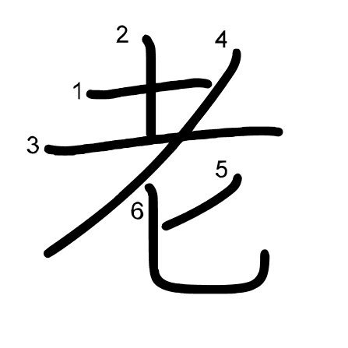 | 音 | ロウ
 | 訓 | お・いる  ふ・ける
 | 意味 | STÁŘÍ  stárnout, starý člověk, starý, zkušený, dlouho trvající
老人/老女・ろうじん/ろうじょ・stařec/stařena
老化・ろうか・stárnutí
老年・ろうねん・stáří
老弱・ろうじゃく・stařecká slabost
老体・ろうたい・staré tělo
老友・ろうゆう・starý přítel (dlouholetý)
老練な・ろうれんな・zkušený

# | r. 方 70 ほう |  | 画数 11
族  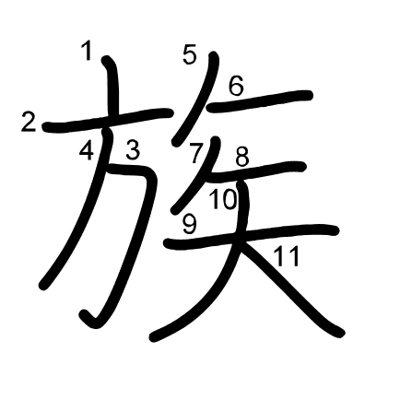 | 音 | ゾク
 | 訓
 | 意味 | RODINA, KMEN  příbuzní, rodový klan, kmen (bio.), rasa
家族・かぞく・rodina
親族・しんぞく・příbuzní
族長・ぞくちょう・hlava rodiny, patriarcha

# | r. 酉 164 とり |  | 画数 10
配  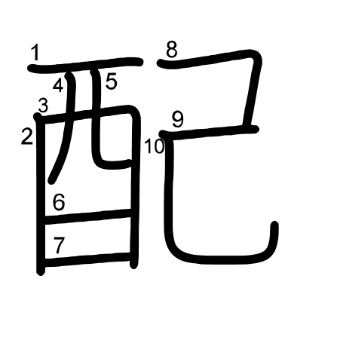 | 音 | ハイ／～パイ
 | 訓 | くば・る
 | 意味 | PŘIDĚLIT, ROZDĚLIT  příděl, rozdělit pozornost, podmanit si, distribuce
配分・はいぶん・distribuce
配当・はいとう・příděl, vyplacená částka
心配する・しんぱいする・mít obavy
高配・こうはい・laskavost
配水・はいすい・dodávka vody
配下・はいか・podřízený

# | r. 行 144 ぎょう |  | 画数 11
術  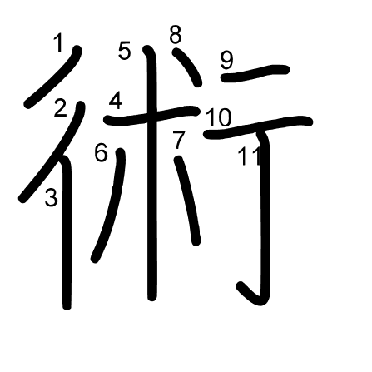 | 音 | ジュツ
 | 訓 | すべ
 | 意味 | TECHNIKA, UMĚNÍ  schopnost, dovednost, léčka, trik, prostředek
術語・じゅつご・terminologie
術後・じゅつご・po operaci
手術・しゅじゅつ・operace
美術・びじゅつ・výtvarné umění
術中・じゅっちゅう・trik, léčka
医術・いじゅつ・lékařství

# | r. ⻌ 162 しんにょう |  | 画数 9
退  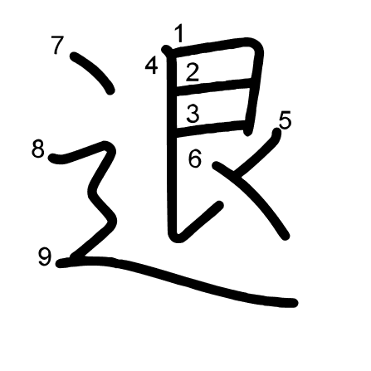 | 音 | タイ
 | 訓 | しりぞ・く  しりぞ・ける  ひ・く  の・く  の・ける
 | 意味 | USTOUPIT, ODEJÍT, SLÁBNOUT  stáhnout se, vzdálit se, klesat, upadat
退治する・たいじする・vyhubit, potlačit
退学する・たいがくする・skončit se školou
退院する・たいいんする・být propuštěn z nemocnice
退場する・たいじょうする・vyklidit
退位・たいい・abdikace
退化・たいか・úpadek

# | r. 力 19 ちから |  | 画数 8
効  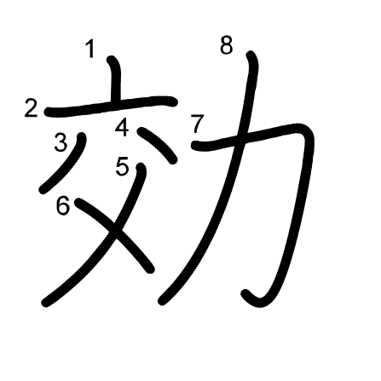 | 音 | コウ
 | 訓 | き・く
 | 意味 | ÚČINEK  působení, výsledek, efekt
効力・こうりょく・platnost
効用・こうよう・účinek
効果・こうか・výsledek
時効・じこう・promlčení

# | r. 氏 83 うじ |  | 画数 5
民  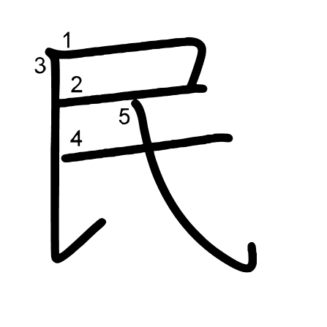 | 音 | ミン
 | 訓 | たみ
 | 意味 | LID  národ, poddaní, občanský
民主・みんしゅ・demokratický
市民・しみん・občan
国民・こくみん・národ, obyvatelé
難民・なんみん・uprchlík
民度・みんど・životní úroveň lidu
民間・みんかん・soukromý, civilní
住民・じゅうみん・obyvatelé

# | r. 訁 149 ごんべん |  | 画数 11
訪  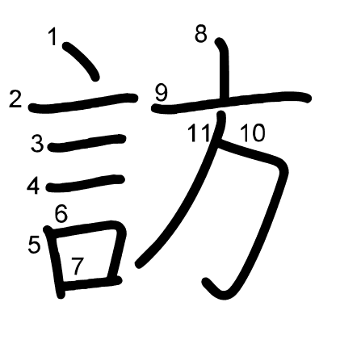 | 音 | ホウ
 | 訓 | おとず・れる  たず・ねる  と・う
 | 意味 | NAVŠTÍVIT  hledat, přijít  přijet (ke komu), stavit se, příchod  ptát se na-, dotazovat se na-
訪日する・ほうにちする・navštívit Japonsko
訪客・ほうきゃく・host
訪問する・ほうもんする・navštívit

# | r. 頁 181 おおがい |  | 画数 18
顔  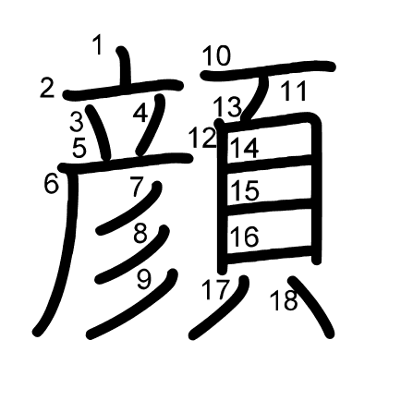 | 音 | ガン
 | 訓 | かお
 | 意味 | OBLIČEJ  výraz obličeje, črty, rysy
顔色・がんしょく・barva pleti, výraz
顔面・がんめん・obličej (vs. 画面・がめん・povrch)
洗顔する・せんがんする・umýt si obličej
顔立ち・かおだち・vzhled

# | r. 歯 211 は |  | 画数 12
歯  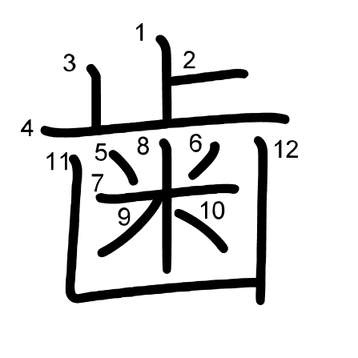 | 音 | シ
 | 訓 | は
 | 意味 | ZUB  zubní, ozubený
歯医者・はいしゃ・zubař
歯石・しせき・zubní kámen
入れ歯・いれば・zubní protéza

